Задание 1.
Сначала я проверила, что Node.js установлен и работает корректно (команда node -v). В качестве редактора кода я использовала VS Code.
Затем я создала новый проект с помощью официальной команды npm create solid. При создании проекта я выбрала следующие параметры:
- Использование TypeScript: Yes.
- Шаблон проекта: basic (пустой шаблон).
- Серверный рендеринг (SSR): No.
После этого я перешла в папку проекта и установила зависимости командой npm install.

Разработка игры «Крестики-нолики»:
- Я создала компоненты Square, Board и Game в папке src/components.
- Подключила глобальные стили игры (index.css).
- Реализовала игровое поле 3x3 и обработку кликов по клеткам.
- Для хранения и изменения состояния игры использовала createSignal.
- Реализовала чередование игроков (X и O) и логику определения победителя (calculateWinner).
- Подняла состояние в компонент Game, чтобы сделать историю ходов.
- Добавила историю ходов и возможность перехода к любому предыдущему состоянию через компонент <For>.

В конце я запустила режим разработки командой npm run dev. Игра успешно открывается в браузере по адресу http://localhost:3000. Проверила, что ходы чередуются, победитель определяется, история ходов работает корректно.
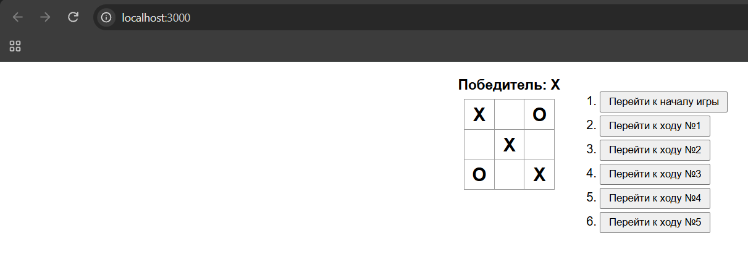
Рисунок 1 – Рабочая игра в браузере

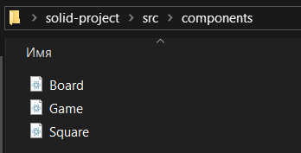
Рисунок 2 – Структура проекта

